Міністерство освіти і науки, молоді та спорту України

Національний університет «Львівська політехніка»

Інститут комп’ютерних наук та інформаційних технологій

Кафедра програмного забезпечення

**ЗВІТ**

**Про виконання лабораторної роботи № 2**

«Розв’язування нелінійних рівнянь методом дихотомії та методом хорд»

**з дисципліни «Чисельні методи»**

**Лектор:**

Мельник Н.Б.

**Виконав:**

студент групи ПЗ-11

Солтисюк Д.А.

**Прийняла:**

Мельник Н.Б.

«___» ______ 2022 р.

∑ = ____ ___________

Львів – 2022

**Тема роботи:** Розв’язування нелінійних рівнянь методом дотичних та методом послідовних наближень

**Мета роботи:** ознайомлення на практиці з методом дотичних та методом

послідовних наближень для розв’язування нелінійних рівнянь.

**Теоретичні відомості**

**Метод Ньютона (метод дотичних)**

1. Запишемо рівняння дотичної до кривої y=f(x) в точці (xi;f(xi))

y-f(xi)=f’(xi)(x-xi) і визначимо x

1. Ітераційні формули запишемо у вигляді

xi+1=xi-(f(xi)/f’(xi)), i=0,1,2…

1. Для вибору початкового наближення кореня рівняння f(x)=0 необхідно керуватися таким правилом: за початкову точку слід вибрати той кінець відрізка [a,b], в якому знак функції y=f(x) співпадає зі знаком її другої похідної f’’(x)
2. Ітераційний процес продовжують до тих пір, поки не виконуватиметься умова

|xi-xi-1|<=e

**Метод простої ітерації**

1. Розглянемо нелінійне рівняння f (x) = 0 , де f (x) є неперервною функцією. Потрібно знайти хоча б один дійсний корінь цього рівняння. Рівняння f(x) = 0 запишемо у канонічній формі x=f(x)
2. Довільним способом визначимо наближене значення x0 кореня рівняння і підставимо його в праву частину співвідношення x=f(x). У результаті отримаємо x1=f(x0)
3. Повторюючи цей процес, отримаємо ітераційні формули

xi=f(xi-1), i=1,2,3…

1. Ітераційний процес продовжують до тих пір, поки не виконуватиметься умова

|xi-xi-1|<=e

**Індивідуальне завдання**

**Варіант: 24**

Відокремити дійсні корені рівняння графічним та аналітичним способами і скласти програму його розв’язування методом дотичних та ітерацій.

Функція: x3 -3x2 + 6x - 8 = 0

**Графічний метод**

Графік функції: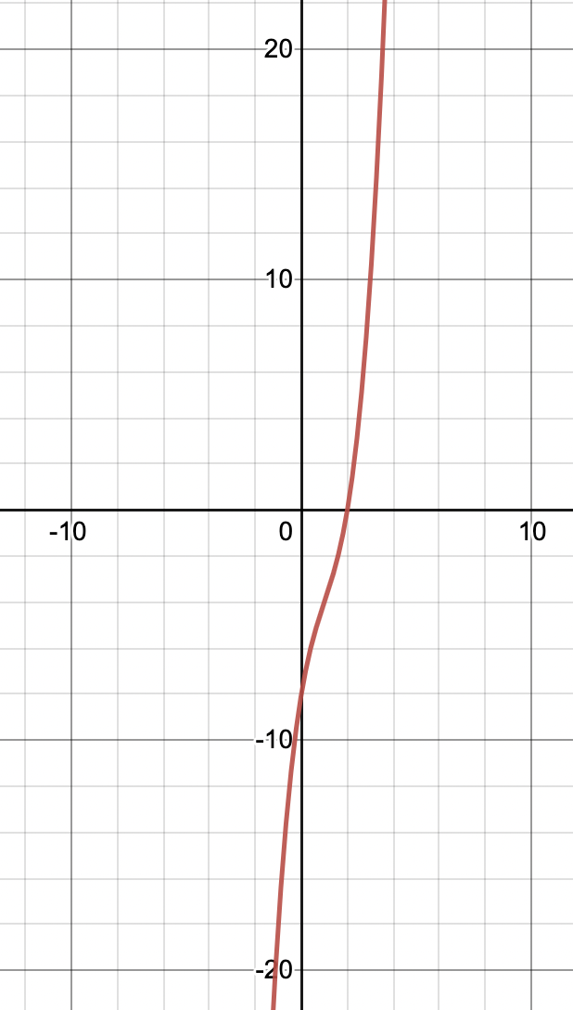

Графік перетинає вісь абсцис у точці (2;0)

**Аналітичний метод**

1. Область допустимих значень: D(x) = (-∞; ∞+)
2. Досліджуємо функцію y = x3 -3x2 + 6x - 8 на монотонність та неперервність:

f’(x) = 3x2 - 6x + 6

3x2 - 6x + 6 = 0

x ∉ R

Інтервали монотонності функції f(x) є такими:

(-∞; ∞+)

Отже, єдиний дійсний корінь даного рівняння належить відрізку [-10; 10].

**Хід роботи**

**Код програми:**

#!/usr/bin/env python3

from sympy import Pow, lambdify, symbols

x = symbols("x")

def whatever(iterator, x0, eps):

current_argument = x0

i = 1

while True:

next_argument = iterator(current_argument)

if abs(next_argument - current_argument) < eps:

break

current_argument = next_argument

i += 1

return (current_argument, i)

if __name__ == "__main__":

a_default = str(0)

b_default = str(4)

eps_default = str(0.0001)

a = float(

input(f"Please, enter point A value (default: {a_default}): ") or a_default

)

b = float(input(f"Now, enter point B value (default: {b_default}): ") or b_default)

eps = float(

input(f"Its time for EPS value to roll in (default: {eps_default}): ")

or eps_default

)

y = Pow(x, 3) - 3 * Pow(x, 2) + 6 * x - 8

y_prime = y.diff(x)

y_double_prime = y_prime.diff(x)

z = (Pow(x, 3) - 3 * Pow(x, 2) - 8) / -6

f = lambdify(x, y)

f_prime = lambdify(x, y_prime)

f_double_prime = lambdify(x, y_double_prime)

g = lambdify(x, z)

def newton_iterator(xi):

return xi - (f(xi) / f_prime(xi))

def simple_iterator(xi):

return g(xi)

def select_boundpoint():

if f(a) * f_double_prime(a) > 0:

return a

if f(b) * f_double_prime(b) > 0:

return b

print("Provided boundaries are not appliable")

quit()

x0 = select_boundpoint()

print(

f"""

Results

Newtons method: {whatever(newton_iterator, x0, eps)}

Simple itertaions method: {whatever(simple_iterator, x0, eps)}

"""

)

**Результати**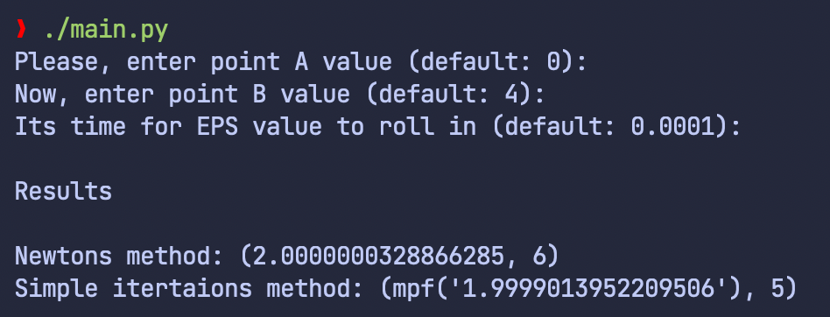

**Висновки**

Виконуючи лабораторну роботу, я навчився використовувати метод дотичних та метод простих ітерацій для визначення коренів нелінійних рівнянь.